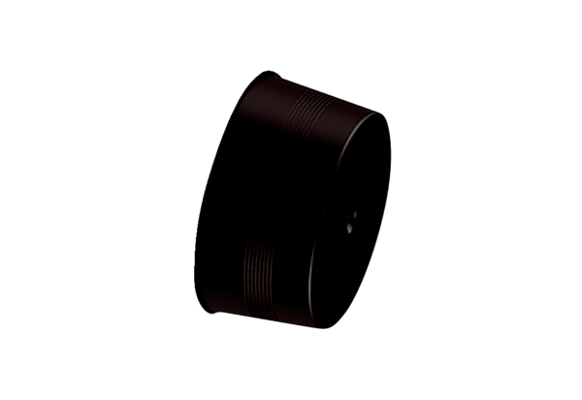Verschlussdeckel MA-VD63Verpackungseinheit: 10 StückSortiment: K
Artikelnummer: 0059.2137Hersteller: MAICO

